Вопросы для Интеллектуального марафона
по краеведческому направлению
для учащихся 4-х классов

1. Напишите фамилии, имена, отчества данных людей и их должности.
1)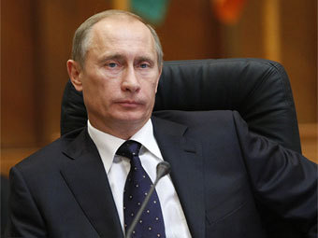 2) 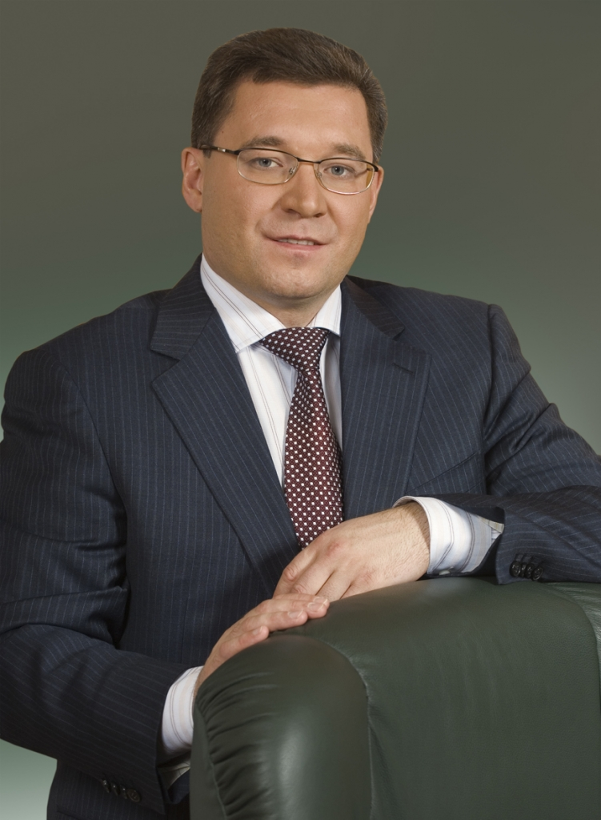 3) 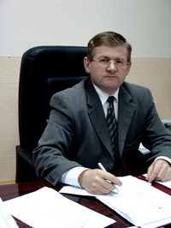 1)_________________________________________________________________________
2)_________________________________________________________________________
3)_________________________________________________________________________

2. Прочитайте отрывки стихотворений. Как они называются? Кто является автором? Напиши фамилию, имя автора и названия стихотворений .
_________________ __________________ _____________
Тихо дремлет река. Черемуха душистая Белая береза
Темный бор не шумит. С весною расцвела Под моим окном
Соловей не поет, И ветки золотистые, Принакрылась снегом,
И дергач не кричит. Что кудри, завила. Точно серебром.
Ночь. Вокруг тишина. Кругом роса медвяная
Ручеек лишь журчит. Сползает по коре,
Своим блеском луна Под нею зелень пряная
Все вокруг серебрит. Сияет в серебре.
___________________________________________________________

3. Какая река протекает на территории села Омутинского? Напиши название реки, название населенного пункта, где берет она свое начало, названия хотя бы двух её притоков, которые впадают в Омутинском районе и название реки, в которую она впадает.
_________________________________________________________________________
_________________________________________________________________________
4. Кто держать щит, который увенчан золотой императорской короной на гербе Тюменской области? Какой девиз начертан золотыми буквами на лазоревой ленте.
________________________________________________________________________
________________________________________________________________________

5. Запиши дату (число, месяц и год) начала и конца Великой Отечественной войны?
Началась ____________________Закончилась _________________________.

6. Запишите, какие слова записаны на памятнике воинам, погибшим в Великой Отечественной войне?
___________________________________________________
___________________________________________________
___________________________________________________
___________________________________________________

7. Высшая степень отличия — звание «Город-Герой» присваивался городам Советского Союза, трудящиеся которых проявили массовый героизм и мужество в защите Родины в Великой Отечественной войне.
Запишите название четырёх Городов-Героев.
_____________________________________________________________

8. Какому орудию времён Великой Отечественной войны дали женское имя и написали известную всему миру песню? Напишите название орудия и один куплет песни.
__________________________________________________
__________________________________________________
__________________________________________________
__________________________________________________
__________________________________________________
__________________________________________________

9. Кому воздвигнут памятник в центре села на высоком берегу реки ?
__________________________________________________________________________

10. Запишите имена двух пионеров-героев Великой Отечественной войны.
____________________________________________________________________________________________________________________________________________________

